HƯỚNG DẪN THAY ĐỔI, ĐẶT LẠI MẬT KHẨU TÀI KHOẢN ĐĂNG NHẬP KHI TÍCH HỢP LDAP
Mỗi bạn đọc đều có thể sử dụng tài khoản đã được cung cấp để đăng nhập và quản lý tài khoản của mình trên cổng tìm kiếm tập trung EDS.
Để đảm bảo tính bảo mật của tài khoản, bạn đọc nên tiến hành thay đổi mật khẩu.

1. Thay đổi mật khẩu
Tài khoản đã được quản lý trên hệ thống quản lý người dùng LDAP VNEUa, bạn thực hiện thay đổi mật khẩu theo các bước sau:
Bước 1: Truy cập vào đường dẫn sau:
http://118.70.109.152:8194/
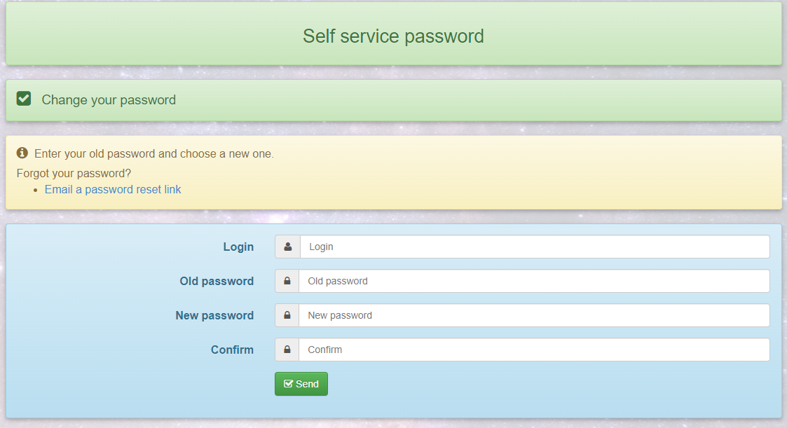
Bước 2: Thực hiện nhập các thông tin:
- Login: Nhập thông tin username
- Old password: Nhập thông tin mật khẩu cũ
- New password: Nhập thông tin mật khẩu mới
- Confirm: Xác nhận lại thông tin mật khẩu mới
Bước 3: Nhấp chuột vào nút chức năng “Send”
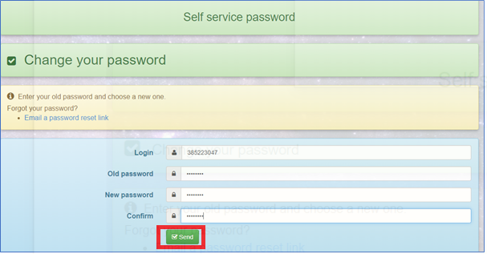
Hệ thống sẽ hiển thị thông báo thay đổi mật khẩu thành công.
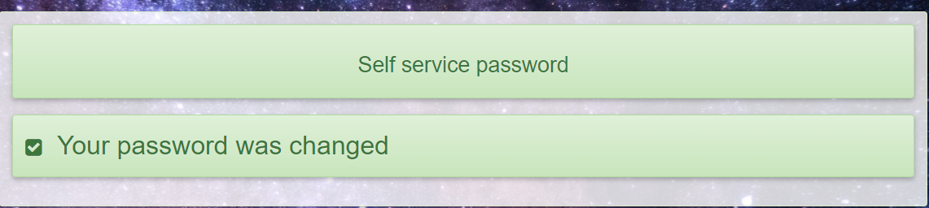

2. Đặt lại (reset) mật khẩu
Với những tài khoản đã được quản lý trên hệ thống quản lý người dùng LDAP VNEUs, trong trường hợp không nhớ mật khẩu đã được cung cấp, bạn đọc có thể thực hiện đặt lại (reset) mật khẩu (bắt buộc bạn đọc phải có thông tin Email), trong trường hợp bạn đọc không cung cấp thông tin Email cho thư viện, bạn đọc chỉ có thể liên hệ nhờ cán bộ thư viện cấp lại mật khẩu.
Để đặt lại mật khẩu thực hiện các bước sau:
Bước 1: Truy cập vào đường dẫn sau:
http://118.70.109.152:8194/
Bước 2: Nhấp chuột vào đường dẫn “Email a password reset link”
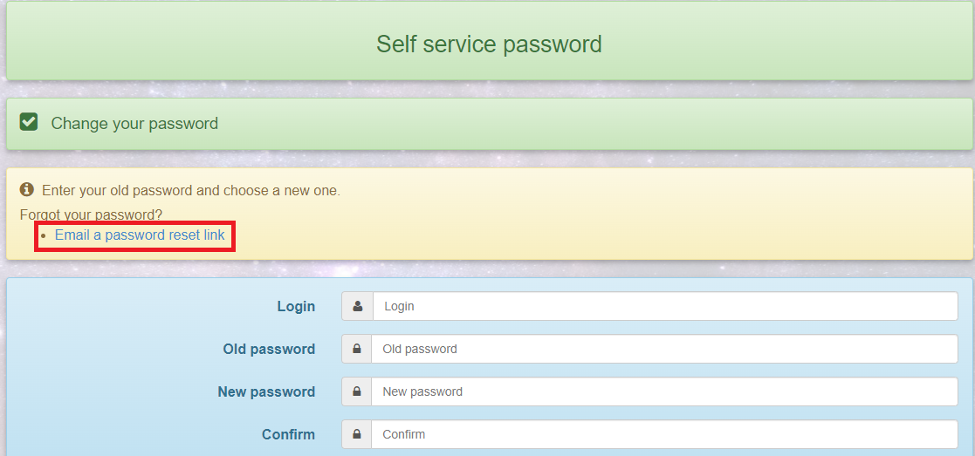
Bước 3: Trong giao diện thiết lập lại mật khẩu, nhập thông tin username vào ô Login và nhập thông tin email vào ô Mail, sau đó chọn “Send”
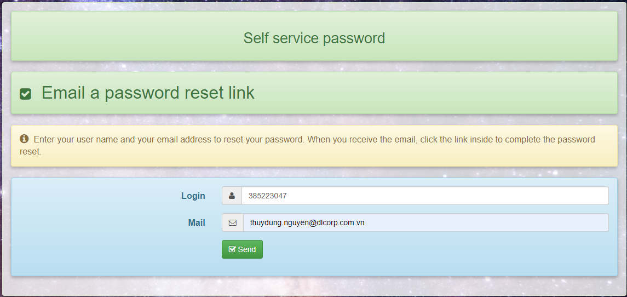
Hệ thống sẽ gửi một tin nhắn và đường dẫn đặt lại mật khẩu tới Email mà bạn đã cung cấp và hiển thị tin nhắn sau
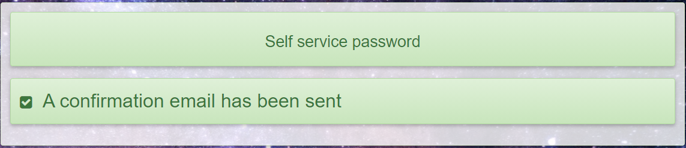
Bước 4: Kiểm tra hộp thư đến Email của bạn và click vào đường dẫn đặt lại mật khẩu được cung cấp trong Email
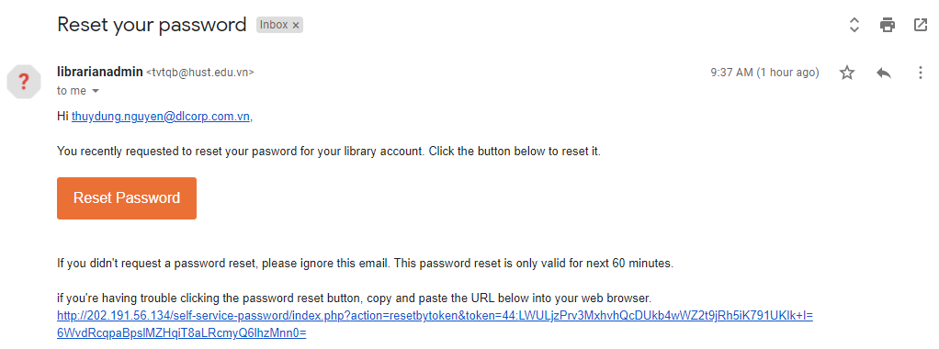
Bước 5: Nhập thông tin username vào ô Login và mật khẩu mới vào các ô tương ứng, sau đó chọn “Send” để thay đổi mật khẩu
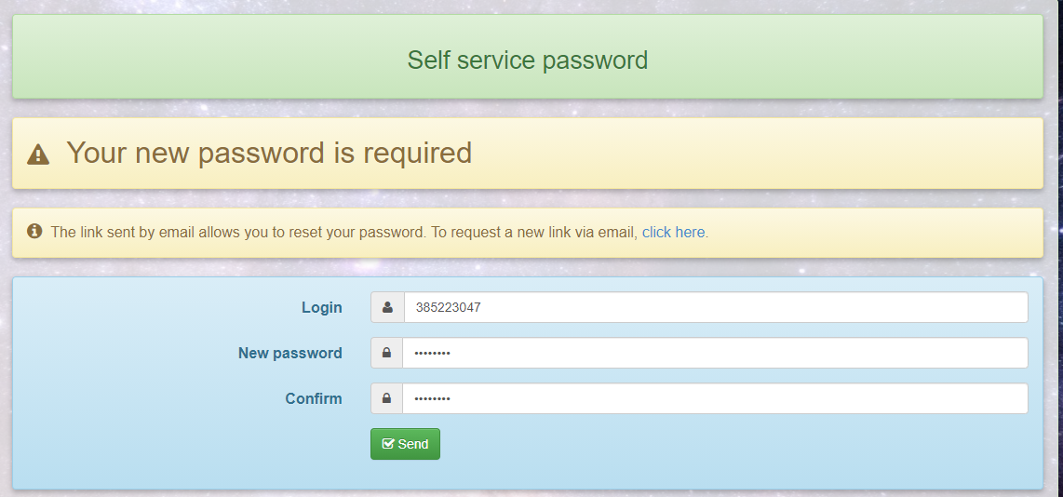
Trong trường hợp đường dẫn bị hết hạn, thực hiện lại các bước từ Bước 1 để thay đổi mật khẩu.
